Instal·lació i Configuració de postfix

1. Instal·lar postfix
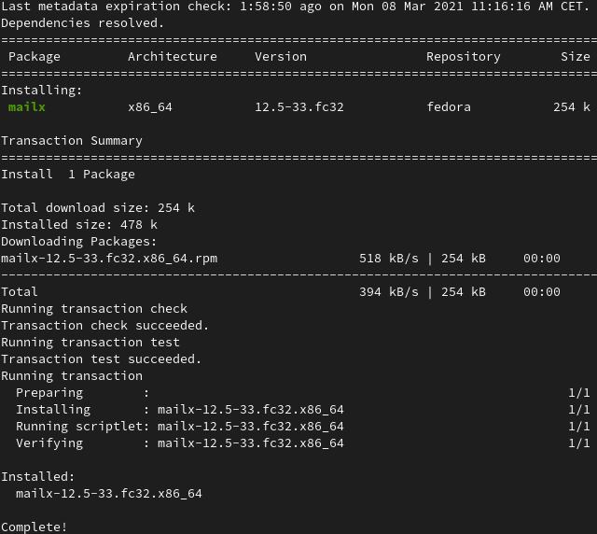

2. Configurar postfix
Per que que postfix pugui funcionar correctament cal indicar-li des d’on enviar els mails, que en el nostre cas es des de el nostra pc, o sigui localhost
* A fedora ja està per defecte posat la configuració:
inet_interfaces = localhost
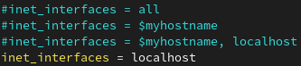

3. Comprovació
Enviem el correu fent servir el client mailx:


Configuració per servir TLS/SSL

